ОГАОУ ДПО Белгородский институт
повышения квалификации
и профессиональной переподготовки
специалистов

Приобщение детей дошкольного возраста
к истокам русской народной культуры
посредством народной игры и народной куклы.

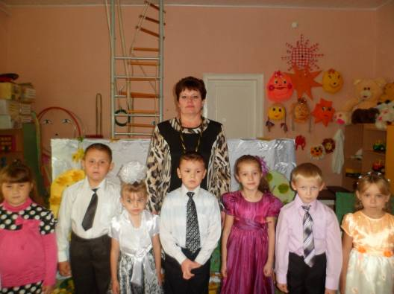

Автор опыта
Вишневская Ирина Ивановна,
воспитатель муниципального
дошкольного образовательного
учреждения Луценковский детский сад
Алексеевского района Белгородской области

Алексеевка 2012г.

Содержание:

Информация об опыте………………………………..3
Технология опыта……………………………………..13
Результативность опыта……………………………….32
Библиографический список…………………………....34
Приложение к опыту…………………………………..35

Раздел I

Информация об опыте
Условия возникновения и становления опыта

Дошкольное образовательное учреждение Луценковский детский сад Алексеевского района Белгородской области функционирует с 1973 года.
Здание дошкольного образовательного учреждения типовое. Проектируемая мощность 50 человек.
С 1994 года в ДОУ функционирует одна разновозрастная группа от 3 до 7 лет с количеством детей 25 человек.
Целью работы ДОУ является создание благоприятных условий для полноценного проживания ребёнком дошкольного детства.
В 2009 году в группу было набрано 8 человек (3-4 года) – 3 мальчика, 5 девочек:
- Антоненко Денис
- Бирюкова Вика
- Веремеенко Аня
- Волошина Лиза
- Панченко Валерия
- Свинарёва Кристина
- Фёдоров Виталик
- Ткач Рома
В сентябре была проведена первичная диагностика с вновь прибывшими детьми. Выявлено, что все дети далеки от народной культуры; не знают подвижные народные игры, и откуда пришли эти игры, с чем они связаны; а с народной игрушкой они вообще не знакомы.
Первичный результат диагностирования вновь прибывших дошкольников по сформированности у них знаний по «истории и культуре родного края» показал, что не один из них не был отнесён к высокому уровню сформированности показателя развития такого интегративного качества, как «Имеющий первичные представления о себе, семье, обществе, государстве, мире, природе».
Такие результаты объясняются следующими причинами:
- неправильный подход к организации игровой деятельности детей;
- народные игры чрезвычайно быстро исчезают из детства, предпочтение отдаётся компьютерным играм;
- изменение современного социокультурного пространства;
- исчезновение местных коренных жителей села.
Таким образом, стало очевидным необходимость знакомить дошкольников с народными местными играми и игрушками, как компонентами народной культуры. Ведь народная культура, во всех её проявлениях, обладая огромным эстетическим, духовно-нравственным и педагогическим потенциалом, способна формировать гармонично развитую личность с устойчивыми приоритетами, ценностными ориентациями, жизненными принципами.
Опираясь на важность формирования основ нравственно-этического воспитания, решили организовать работу в детском саду с дошкольниками по ознакомлению с народной игрой и куклой, которая будет способствовать освоению детьми своей национальной культуры, этнической самобытности, сохранению и приумножению игровых фольклорных традиций наших предков, подаривших нам уникальное культурное и духовное богатство.

Актуальность опыта.
Коренные преобразования в стране конца 20, начала 21 веков, определившие крутой поворот в новейшей истории России, сопровождаются изменениями в социально-экономической, политической и духовной сферах общества и сознании граждан. Резко снизился воспитательный потенциал российской культуры, искусства, образования как важнейших факторов патриотизма.
В периоды смены общественных формаций нарушается преемственность поколений в воспитании детей, и прежде всего в сфере передачи нравственного опыта, главных жизненных ценностей и установок. Ситуация в нашей стране на стала исключением. Современная семья серьёзно озабочена образованием и развитием детей, формированием их здоровья, особенно важно заложить основы нравственного здоровья. Поэтому, одной из глобальных проблем, связанных с сохранением российского народа, российской государственности и восстановлением ценностей традиционной культуры, является духовно-нравственное воспитание детей дошкольного возраста.
У русских, как у этноса, сегодня есть необходимость познать себя, ответить на вечные вопросы: кто мы, откуда вышли, во имя чего живём в настоящем, что передадим потомкам? Учитывая воспитательное значение национально-регионального компонента содержания образовательного процесса, я поставила перед собой задачи – проверить на практике возможность использования народных игр в воспитании современных детей, так как основной деятельностью дошкольников является социализация. Выяснилось, что дети не знают народных игр, считалок, не умеют в них играть, не знакомы с местными колоритными играми. В процессе ознакомления с играми, я внесла народную куклу Забаву, которая в старину изготовленная бабушкой для внучки, «рассказывала сказки, пела колыбельные, загадывала загадки, играла с ней». Оказалось, что дети не знакомы с народной куклой, не знают об обрядовых куклах и процессом их изготовления. Для воссоздания целостной картины жизни народа главной идеей моего опыта является приобщение детей к истокам русской народной культуры посредством народной игры и куклы.
Но весьма противоречивой и мозаичной представляется сегодня картина по изучению и освоению истории и культуры родного края.
Таким образом, при использовании народных игр и куклы в процессе нравственного воспитания дошкольников возникают противоречия:
- Между осмыслением понятия «патриотизм» и личной духовностью ребёнка, педагога и её глубиной.
- Между укладом жизни и традициями семей, в которых проживают дошкольники и подготовкой их к взрослой современной жизни.
- Между сохранением местного колоритного говора и восприятием объёма информации в процессе образования.
Народная игра – это забава детей, которые умели говорить, проявляли свои физические качества, т.е. средних и старших дошкольников. А детей младшего возраста занимала игрушка.
Среди самодельных игрушек распространённой была кукла. В куклы играли обычно девочки, начиная с трёхлетнего возраста. Они изготавливались просто: из лоскутков и платков. На первый взгляд, игра в куклы - это приучение к деятельности (уход за ребёнком), но это ещё и способ самовыражения играющего, проявление нравственно-эстетических чувств, отражение традиций крестьянской семьи, которые поддерживались, передавались из поколения в поколение. Кукла, как атрибут игровой деятельности ребёнка выступала средством, способствовавшим трудовому воспитанию, воспитанию любви к природе, осознанию принадлежности к ней, воспитанию коллективизма, в целом – приобщение к духовному миру, в котором жили взрослые. Эта проблема остаётся актуальной и в современном мире. Ведь заменяя труд механизмами и машинами, уходят на второй план рукоделие: шитьё, вязание, вышивание. Знакомя детей с народной куклой, мы знакомим с процессом её изготовления из лоскутков ткани. Тем самым развиваем навыки, интерес к народному творчеству, культуре России. Издавна есть такая примета, когда дети много и усердно играют в куклы, в семье прибыль, если же небрежно обращаются с игрушками – быть в доме беде. Особенно поощрялось в народе игра с куклами у девочек, т.к. кукла считалась символом продолжения рода. Верили, что кукла охраняет детский сон и оберегает ребёнка, поэтому она всегда рядом с ним в играх, и во сне.
Поэтому я решила использовать народную куклу, как средство приобщения к истокам народной культуры. Именно на таких игрушках необходимо воспитывать подрастающее поколение, прививать нравственные устои.
Народные игры и кукла являются исконно русской детской забавой, они разнообразны, развлекательны и эмоциональны. Они существовали не только для забавы – эти игры развивают ловкость, гибкость, силу, моторику, воображение, функции зрения, тренируют реакцию и координацию движений, воспитывают навыки общения, в них познаются этнические формы.

Ведущая педагогическая идея опыта.
Заключается в активном сотворчестве педагога и детей, их общее сопереживание, в умении взрослого включиться в игровое взаимодействие народной игры, что позволит повысить интерес детей к народной культуре, воспитывая и развивая у них нравственные и эстетические ценности, при этом учитывая региональные особенности культуры, традиций, реализацию задач нравственно-эстетического воспитания подрастающего поколения на краевом материале.
Таким образом, ведущей идеей педагогического опыта является приобщение дошкольников к истокам русской народной культуры посредством народной игры и куклы.

Длительность работы над опытом.

Работа над опытом охватывает период с 2009г., набора детей в младшую подгруппу по 2012год выпуска дошкольников в школу.
1 этап (сентябрь-октябрь 2009г.) – обнаружение проблемы, противоречия, изучение литературы по данной проблеме, подбор диагностического материала, проведение начальной диагностики дошкольников.
2 этап (2010-2011г) – проведена работа по ознакомлению, изучению и обучению народным играм, изготовлению народной куклы, а также посещение мастер-класса на дому у жительницы села.
3 этап (апрель- май 2012г) – проведена итоговая диагностика, подтвердившая успешность выбранной технологии для решения возникшего противоречия.
Начальный период предполагает обнаружение проблемы, подбор диагностического материала и выявление уровня овладения правилами и действиями народной игры, методами изготовления и обыгрывания народной куклы у детей дошкольного возраста.
Основной период представлен поэтапным ознакомлением и обучением детей народной игре, использованием народной куклы, как средство приобщения к истокам народной культуры.
Результативный период деятельности представлен диагностикой овладения детьми народной игрой, её правилами, игровыми действиями, использованием считалок, словесным и песенным сопровождением, использования в игре народной куклы.

Диапазон опыта.

Диапазон опыта представлен авторской системой работы воспитателя по формированию у детей исторического самосознания, нравственно-эстетическому воспитанию. Это система педагогического процесса на всех уровнях: индивидуальном, групповом, уровне ДОУ, работе с родителями.
Возможность внедрения опыта «Приобщение детей дошкольного возраста к истокам русской народной культуры посредством народной игры и народной куклы» значительно повышает эффективность работы дошкольного учреждения по направлению духовно-нравственного развития и представляет интересную область поиска и раскрытия своего мастерства и владения навыками народной культуры для любого творчески мыслящего педагога.

Теоретическая база опыта.
Игра является основой человеческой культуры, поскольку как бы далеко мы не заглянули в историю человечества, обязательно столкнёмся с тем, или иным её проявлением.
«Представить игру может любой, даже серьёзное - можно отрицать, но не игру. Взрослая общность выстраивается и проходит становление через формы и функции игры. В основе наиболее значимых форм общественной жизни лежит игра, являющаяся их праформой» (Й. Хейзинга).
Правильно организованная игровая деятельность формирует важнейшие духовно-нравственные чувства ребёнка, такие как трудолюбие, ответственность, сочувствие, сопереживание, уважение к окружающей среде, терпимость; развивается чувство патриотизма.
Но, как показывают исследования учёных, в некоторых сёлах утрачены традиции игровой культуры. Например, в нашем селе осталось не так много коренных жителей. А поколение 40-50 годов не достаточно знают народные игры, т.к. эти годы были очень тяжёлые, играть им было некогда. Но, мною проведена большая работа по сбору, сохранению и изучению этнографического, фольклорного материала при обобщении предыдущего опыта. Играми никто не занимался. Поэтому сейчас целью моего опыта и проведённых в течение многих лет работы, является сбор и обработка, изучение и передача младшему поколению нашего села народных игр, изготовления народной куклы. Ведь сегодня народные игры, как феномен нематериального культурного наследия, которые требуют большого внимания, нуждаются в более глубоком осмыслении. Мы не имеем права предавать наших предков, подаривших нам это уникальное культурное, духовное богатство.
Нельзя сказать, что народные игры совсем исчезли из детской среды, дети по-прежнему собираются в селе в группы либо на лугу, либо на школьном стадионе, но их игровой репертуар весьма ограничен. Поэтому мне было очень интересно изучить местные народные игры. Изучают игры специалисты разных отраслей знаний: историки, этнографы, антропологи, преподаватели физической культуры. А известные педагоги и учёные считают игру весьма полезной для народного воспитания.
В своей работе я использовала наиболее значительные публикации описаний народных игр И.Снегирёва (1836-38гг.), И.Сахарова (1837г.), Е.Покровского (1871, 1886, 1892, 1895гг.), В.Даля (1871, 1879г.) Собирал, записывал и публиковал народные игры и наш земляк – Алексей Степанович Машкин, родившийся в селе Большое Городище. Его продолжателем была учительница Екатерина Резанова, которая собрала большой этнографический материал. А игры она записывала со слов детей.
Среди пропагандистов народной игры нужно отличить Ефима Марковича Минскина. Его книга «Игры и развлечения в группе продлённого дня» до сих пор является настольной для воспитателей.
Л.Н.Толстой писал: «А игры не будет, что ж тогда остаётся?» Львом Николаевичем было подсчитано, что в старые времена на Руси существовало около трёх тысяч игр. Игры были неотъемлемым элементом праздничных обрядов. Именно в обрядах зарождается игра, существующая в единстве с песней, танцем, прочим фольклором. Многие народные игры были тесно связаны с языческими и семейно-бытовыми обрядами и праздниками (в честь Коляды, Масленицы и др.)
Игра занимает значимое место среди средств воспитания дошкольников.. Говоря о динамике процесса освоения ценностей культуры личностью ребёнка, необходимо иметь в виду его поэтапность, постепенность, зависимость от глубины освоения предков, возможности организации продуктивного межвозрастного взаимодействия. Именно на реализацию этого направления в воспитательной системе сориентировано содержание народных игр.
В каждой игре закладывался символический смысл, связанный с различными сторонами жизни народа. Поэтому народные игры просто необходимо использовать в воспитании дошкольников, причём не просто познакомить ребёнка с условиями игры, но и рассказать, откуда пришла эта игра, с чем она связана, с учётом этнорегионального компонента.
Введение этнорегионального материала в образовательный процесс осуществляется воспитателями нашего детского сада с учётом возрастных, психологических особенностей дошкольников, при овладении методикой использования краеведческого материала.
В целом при ознакомлении дошкольников с традиционной народной культурой, формировании этнокультурного сознания системе работы с дошкольниками присущи:
- Системность и целостность осуществляемого образования.
- Интегративность видов деятельности; утверждение диалога, интегративность в качестве дидактических принципов конструирования образовательного процесса для детей дошкольного возраста по приобщению к народной культуре.
- Учёт возрастных и индивидуальных особенностей детей.
- Опора на наглядность, эмоционально-чувственное постижение предметного мира.

Уже работая не один год по образовательной программе «История и культура родного края», я реализую одну из главных задач - развитие нравственных качеств детей. В свое работе я использую множество средств и методов достижения этой задачи. Но, как показал опыт, народная игра и знакомство с народной национальной куклой позволит детям вместе с педагогами в русле со-дружества, со-творчества не только наследовать традиции, фольклор, народные костюмы, зодчество, но и помочь ребёнку осмыслить явления народной культуры, прививать им духовный творческий патриотизм, помочь ребёнку, как бы, «прожить» в мире, где жил народ, частью которого он является.
Народные игры – исторически сложившиеся общественное явление, самостоятельный вид деятельности, удивительно совершенное произведение народного творчества, которое создано многовековым опытом русского народа и, сопровождает человека на протяжении всей его жизни, являясь неотъемлемой частью традиционной культуры и быта.
Игры издавна служили средством самосознания, здесь проявляли лучшие свои качества: доброту, благородство, самопожертвование ради других. После тяжёлого трудового дня взрослые с удовольствием принимали участие в играх детей, обучая их, как надо развлекаться и отдыхать.
Русские народные игры очень многообразны: детские игры, настольные игры, хороводные игры для взрослых с народными песнями, прибаутками, плясками.
Существуют разные классификации русских народных игр, которые можно проследить по видовому отражению национальной культуры, основная функция этого компонента – воспитание национального самосознания:

1. Отношение к окружающей среде.
Воспитывает доброе отношение к окружающему миру, русский народ всегда трепетно относился к природе, берёг её, прославлял.
Сюда относятся русские народные игры: «Гуси-лебеди», «Волк во рву», «Волк и овцы», «Вороны и воробьи», «Змейка», «Зайцы в огороде», «Кошки-мышки», «У медведя во бору», «Пчёлы», « Коршун и наседка», «Стадо», «Хромая лиса», «Лягушата», «Зайки и ежи», и др. и их различные варианты.

2. Быт русского народа, в котором применяются народные игры, отражающие историческое наследие русского народа, повседневные занятия наших предков, подразумевают знакомство детей с историей возникновения каждой из игр. В этот раздел входят народные игры: «Дедушка-рожок», «Ворота», «Каравай», «Невод», «Шишки, жёлуди, орехи», «Захват флага», «Снежная крепость», «Корзинки», «Удочка», «Птицелов» и др.

3. Игры русских детей знакомят современных дошкольников с играми сверстников прошлых столетий. Эти игры интересны тем, что в них нужно проявить смекалку и находчивость, быстроту и хорошую координацию. К этому разделу относятся игры: «Бабки», «Городки», «Горелки», «Двенадцать палочек», «Жмурки», «Ловишки», «Лапта», «Пятнашки», «Платочек», «Третий- лишний», Чижик», «Чехарда», «Верёвочка», «Отгадай, чей голосок» и др.

4. Вечная борьба добра против зла даёт возможность помериться силой и ловкостью отражает стремления детей стать сильнее, победить всех. Как тут не вспомнить о русских богатырях, которые не уступали ранее в популярности современным киногероям. Сюда относятся игры: «Единоборства с различным инвентарём», «Тяни в круг», «Бой петухов», «Перетягивание каната», «Цепи», «Бои на бревне», «Перетяни за черту», «Достань камушек» и др.
Неправильный подход к организации игровой деятельности ребёнка может привести к негативным последствиям, которые мы можем наблюдать в современной социокультурной среде. К глубокому сожалению, в настоящее время всё очевиднее становится тот факт, что народные игры чрезвычайно быстро исчезают из детства.

Особое место среди народных игр занимают подвижные игры. Они способствуют не только формированию духовных качеств, но и физическому развитию ребёнка. Сегодня в век интеллектуально-познавательных способностей, необходимо уделят особое внимание физическому развитию дошкольников. Поэтому особое внимание при знакомстве с народными играми уделяется созданию среды, рационально организованной, насыщенной разнообразными предметами старины, а также игровыми материалами.
Для освоения детьми своей национальной культурой, сохранения и приумножения местных традиций, формирования у дошкольников духовно-нравственных качеств важно использование разнообразных средств (посещение мини-музея «Русская изба», знакомство с местными традициями; разучивание устного, песенного фольклора; проведение праздников и развлечений; разучивание народных игр; посещения мастер-класса на дому; изготовление народных кукол; создание мини-музея «Народная кукла»).
Народные игры помогают погрузиться в атмосферу исторического времени, определённую эпоху и связанную с ней систему ценностей, отношений, культурных образцов.
В народных играх проявляются творческие способности детей. В них каждый ребёнок проявляется индивидуально.
Неотъемлемой частью народных игр является хороводная игра. Это театрализованное представление, где малыш переносится в иной мир и играет в зависимости от воображения то или иное лицо. Такие игры помогают детям стать раскрепощёнными, сильными, смелыми, меткими, сообразительными и смекалистыми.
Народная игра включает в себя перевоплощение в сказочные образы путём ряженья в народные костюмы, выбор действующего лица путём народных считалок, знакомство со старинными словами и их значением; кружение в весёлом хороводе.
Всё это не прерывается, а продолжает возрождаться в детях. Развиваются словарный запас детей, умение интонационно передавать речь героя игры, его характер и мимику. Стремление удовлетворить активный интерес к жизни предков.
В современных условиях педагогу важно не только рассказать о народных играх, но и научить играть, играть с детьми вместе.
Поэтому основной целью моего опыта является «Формирование у дошкольников основ нравственной эстетической культуры через обращение к исторической памяти, истокам народной культуры», которая достигается при помощи следующих задач:
- в наиболее доступной игровой форме передать детям сложившиеся в течение веков эстетические, нравственные и трудовые идеалы, понятия об окружающем мире;
- воспитывать у детей чувство патриотизма, бережного отношения к прошлому, развивать желание познать и сохранить семейные и родовые традиции;
- активно приобщать к культурному богатству и историческому наследию народа своего села и города Алексеевка.

Новизна опыта.
Новизна опыта состоит в создании системы применения методов и приёмов, направленных на развитие нравственно-патриотических, духовно-эстетических качеств у дошкольников, выходящей за пределы непосредственной образовательной деятельности и поэтапном ознакомление и обучение детей народной игре.
- Первый этап работы – «Познание окружающего мира». Данный этап предлагает решение общих задач приобщения детей к истокам народной культуры. Ознакомление их с предметами быта, посещение мини-музея «Русская изба», знакомство с женским и мужским трудом, костюмом, с музыкальными народными инструментами.
- Второй этап – «Местные традиции и фольклор». Содержание деятельности на данном этапе направлено на знакомство и овладение детьми устным народным творчеством. Малые фольклорные жанры – потешки, загадки, считалки, колыбельные песни, пословицы и поговорки, приметы. На этом этапе работы проводились народные развлечения и праздники.
- Третий этап – «Делу -время, потехе- час». Непосредственное ознакомление детей с русской народной игрой, местными народными играми и хороводами.
- Четвёртый этап – «Индивидуальная и самостоятельная совместная деятельность». Цель данного этапа – организация разнообразной окружающей среды для самостоятельной игровой деятельности. В ходе четвёртого этапа работы дошкольники полностью освоили игровые умения и могли играть в них самостоятельно.

Поэтапная работа, проводимая мной по ознакомлению детей с народными играми, как компонентом народной культуры, позволяет проявить индивидуальные интересы, овладеть правилами народной игры, изучить и сохранить игровые фольклорные традиции.
Перед педагогами дошкольных учреждений сегодня встала серьёзная проблема: организация образовательного процесса с учётом всех норм и правил, способствующих сохранению и укреплению здоровья дошкольников. Народная игра является традиционным средством педагогики.
Радость движения сочетается с духовным обогащением детей.
Народная игра – естественный источник радостных эмоций, обладающий великой воспитательной силой, а также одна из форм физкультурно-оздоровительных мероприятий.
Основные приоритеты народной игры и куклы, способствующие укреплению здоровья детей дошкольного возраста:
- Основное место проведения игр – открытое пространство: участок детского сада, луг, берег пруда.
- Народная игра отлично тренирует силу, ловкость, выносливость, находчивость, быстроту и точность движений.
- Способствует развитию памяти (заучивание считалок, текста, правил игры), мышления и самостоятельности действий.
- Выполнение правил народной игры требует внимания, выдержки, умения ориентироваться в пространстве.
- В процессе игр развиваются речь, слух и зрение детей, все психические процессы.
- Народная игра эффективна в работе с застенчивыми детьми.
- Народная игра используется как физкультминутка, динамическая пауза, упражнения для релаксации.
- Изготовление игрового материала, его использование в игре, а также изготовление народной куклы способствует развитию мелкой моторики, что обуславливает переход детского организма к более высокой ступени развития, т.е. обучению в школе.

Характеристика условий,
в которых возможно применение данного опыта.

Применение данного опыта возможно в условиях работы с детьми дошкольного возраста в непосредственно образовательной деятельности, свободной игровой деятельности в форме групповых, подгрупповых и индивидуальных взаимодействий педагога с воспитанниками.
Предметная среда должна быть рационально организована, насыщена разнообразными предметами старинного быта, «уголком ряженья», коллекцией народной куклы, наборами материалов для изготовления кукол, атрибутами народных игр.

Раздел II

Технология описания опыта.

Целью педагогической деятельности является формирование дошкольника, как гармонично развитой личности с устойчивыми приоритетами, ценностными ориентациями, жизненными принципами, расширение историко-культурного кругозора и повышение уровня национального самосознания.
Для достижения цели были обозначены следующие задачи:

Младший дошкольный возраст
- дать детям первоначальные знания о народной культуре родного края, знакомить с обрядами, традициями, народными играми и праздниками, совершенствовать знания детей о предметах народного быта, знакомить детей с фольклором, прививать любовь к «малой» родине.

Средний дошкольный возраст
- расширение и углубление знаний дошкольников по истории и культуре родного края, разучивание народных игр с тексами, запевками, народными закличками, местными считалками, формируя речь, мышление, развитие творческих и познавательных способностей, знакомство с народной куклой, её изготовлением.

Старший дошкольный возраст
- развивать желание познать и сохранить культуру и традиции родного края, знание игр местных и соседних сёл, умение играть и вовлечь в игру младших детей, разучивать народные игры-хороводы, используя устный и музыкальный фольклор, знакомить детей со значением, изготовлением и обрядовым использованием народной куклы, прививать навыки трудовой деятельности, мастерства и ведения домашнего хозяйства.

Говоря о динамике процесса освоения ценностей культуры личностью ребёнка необходимо иметь в виду его поэтапность:
1 этап - диагностирование детей.
2 этап – поэтапное формирование исторической и культурной памяти.
3 этап – рефлексия эффективности ознакомления детей с народной игрой и куклой, как средством познания и приобщения к народной культуре своего края.

На начальном этапе мы начали работу с того, что выявили степень сформированности у дошкольников основ нравственной эстетической культуры. Для этого мы провели первичную диагностику детей.
Нами были оборудованы мини-музей «Русская изба» и «Народная кукла», собран богатый фольклорный материал (песенки, потешки, колыбельные с местным колоритом), создан «Народный календарь», картотека народных игр.
Мы создали обстановку и условия благоприятные для вовлечения детей в игровую деятельность. При этом старались, чтобы инициатива в развёртывании игры принадлежала ребёнку. Воспитатель анализировал ситуацию, направлял процесс её зачинания и развития, способствовал получению результата.
После обработки данных диагностики начали работу с детьми младшего возраста. В этот период работы малыши знакомились с жителями «Русской избы» - дедом Егором и бабкой Лукерьей,
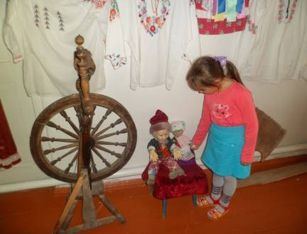

домовёнком Кузей, коровой Бурёнушкой, курицей Хохлаткой, кошкой и собакой.

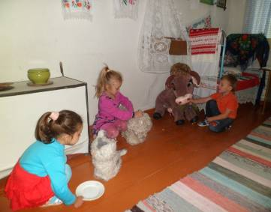
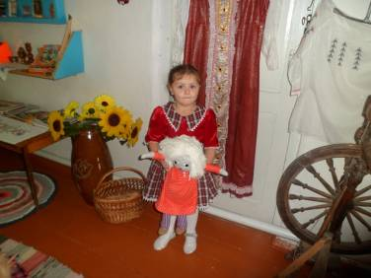

Младшие дошкольники узнали, что главной частью избы была русская печь, познакомились с предметами быта, которые использовались в старину, узнали, чем занимались жители села в хозяйстве.
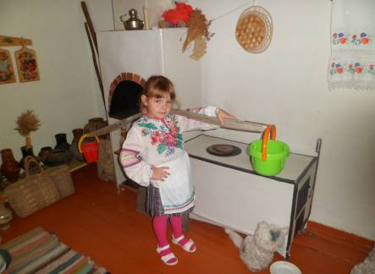

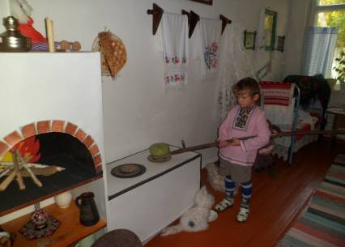

Для детей 5 года жизни знания о быте и культуре жителей села дополнялись и усложнялись. Дошкольники знакомились не только с предназначением предметов быта, но и с их названиями и происхождением; с «уголком православия», в котором стоят иконы, подсвечники со свечами, лампадка, макет церкви с куполами, православная литература для детей, пасхальные яйца.

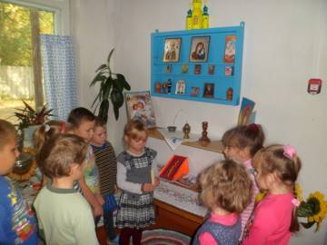

«Изба» стала местом проведения НОД, развлечений и игр. Во время их проведения, ребята узнавали о досуге сельских жителей, смотрели, как люди одевались в праздники, слушали что пели.

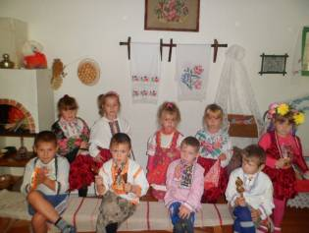
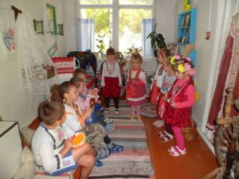

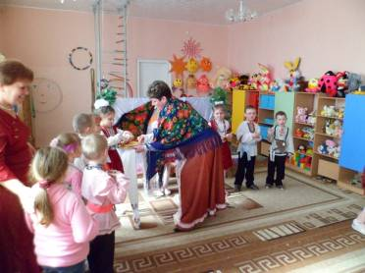

Мы обратили внимание, что детям всех возрастов очень интересно бывать в «избе», знакомиться с историческим прошлым селян. Но ещё с большим интересом они играли, заучивая при этом потешки.

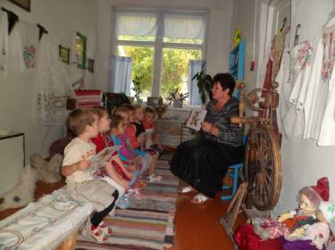

Старшие дети играли с авторскими игрушками в сюжетно-ролевые игры бытового содержания:

«Ферма»

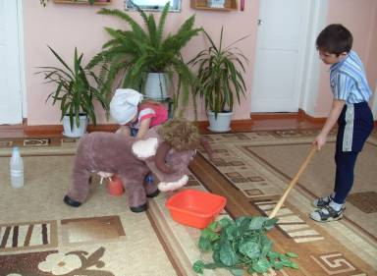

Сюжетно-ролевая игра «В гости к бабушке»
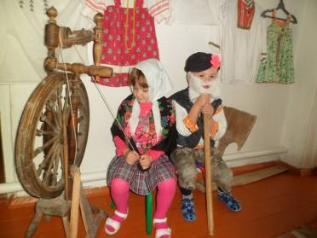

Театрализованная игра «Домовёнок Кузя – сказочник»
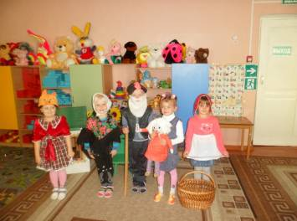
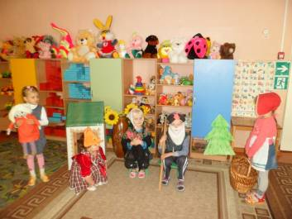

Постепенно, овладевая новыми знаниями о быте и культуре сельских жителей, ребятам стало интересно, чем же раньше играли дети: какими игрушками, в какие игры.
Совместно с детьми мы провели опрос среди бабушек и дедушек, и узнали, что в давние времена так называемых фабричных игрушек не было вообще. Но, существовало крестьянское искусство. В семьях изготавливали тряпичные куклы:
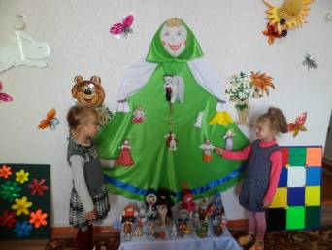

Деревянные игрушки:
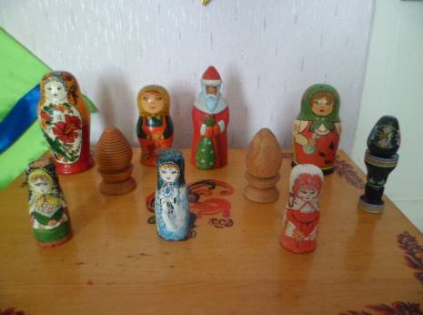

Глиняные свистульки и игрушки:

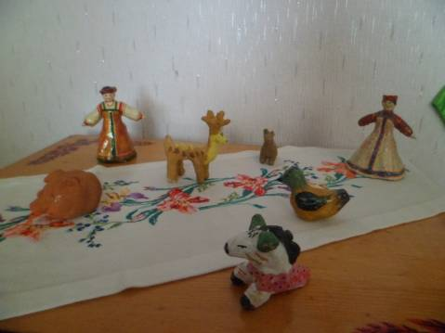

Любимыми игрушками детей всегда были лошадки - глиняные, деревянные, тряпичные.
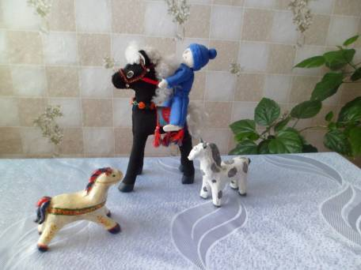

По различным наблюдениям, приметам, народом был составлен календарь игр и игрушек. Поэтому, знакомясь с каким-либо народным праздником, мы знакомились с обрядами, традициями, играми, забавами, связанными с этим праздником. А также узнали, что в каждый из праздников изготавливали обрядовую куклу:

Кукла «Коляда»
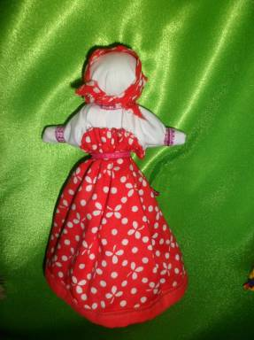

Кукла «Масленица»
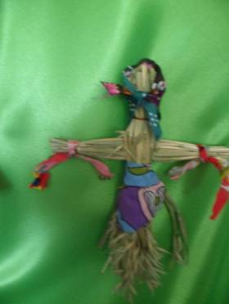

Травяная кукла – кукушечка

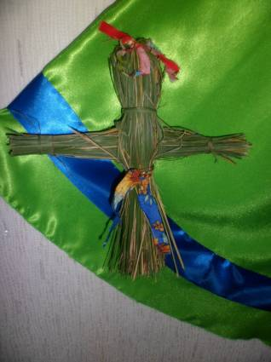

Кукла – крупеничка делалась из
лоскутков набитых гречкой
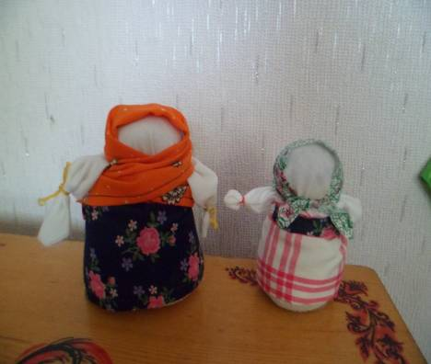

Куклу Сонницу - Бессонницу делали из материнского платка и клали в колыбельку
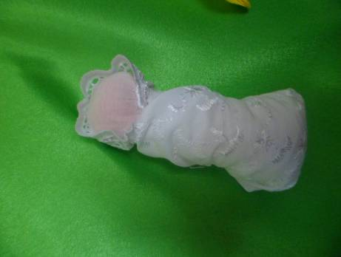

Во время посиделок в зимнее время делали кукол- покровительниц женского рукоделия и украшали их своими изделиями (вышивкой, бусами и т.д.)

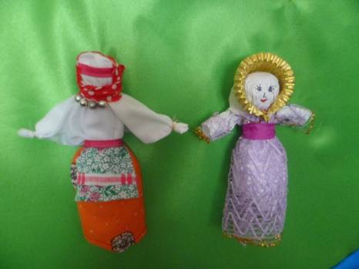

В период гуляния свадеб изготавливали пару: жениха и невесту, как оберег семейного счастья.
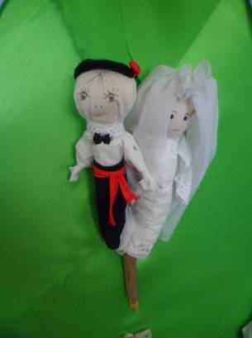

В летнее время крестьянские дети играли куклами, сделанными из цветов мальвы, которые росли возле каждой избы.
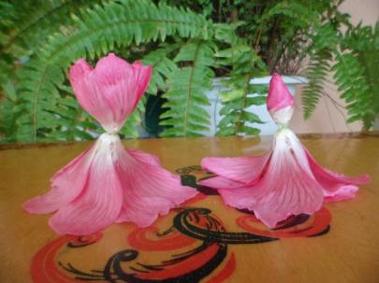

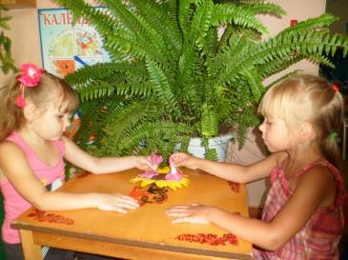

А также куколок изготавливали из кукурузных початков.

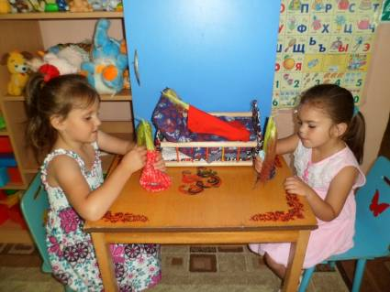

Для игр, забав, развлечений наши предки – дети, молодёжь и даже взрослые находили время не только в праздники, но и в будни, даже в условиях тяжёлого крестьянского труда, сурового быта.
Одна из главных задач, которая стоит сейчас перед нами- это не только сбор игр и разучивание их с детьми. Народную куклу нужно возраждать, нужно дать её новую жизнь, чтобы она стала необходимой составляющей современного детского досуга.
Народные игры, как и праздники, рассматриваются в соответствии с календарно-земледельческим циклом. Следовательно, игры делятся на два цикла – весенне - летние и зимне - осенние.
Начало весеннее-летнего игрового цикла традиционно приходилось на период между Масленицей и Троицей. К данному циклу относятся: детские уличные игры, развлечения, молодёжные вечеринки («вечёрки», «посиделки»), гуляния, забавы, хороводы.
Игры различаются по основному содержанию:
- сюжетные хоровые игры со словами;
- сгруппированные по типу- салки, лапта и др., требующие быстроты движения;
- игры с предметами (мяч, пасхальные яйца)
Народные игры и забавы не могут быть без традиционных хороводов и танцев. Таких игр, где имеется хоровод, один или два водящих,- очень много. Они занимают основное место среди других игр.
Любая игра начинается со считалки, т.к. она является одной из составляющей игры.
Вот некоторые считалки, которые дошли до нас с той поры. Нам их рассказали прадедушки и прабабушки дошкольников.

- Мать, а мать,
Чего вам дать:
Дуб или берёзу?
* * *
- Раз, два, три
Четыре, пять,
Будем в прятки
Мы играть,
Небо, звёзды,
Луг, цветы-
Ты пойди-ка,
Поводи!
* * *
- Тара-бара,
Домой пора.
Коров доить-
Тебе водить.
* * *
- Заяц белый,
Куда бегал?
В лес дубовый.
Что там делал?
Лыко драл.
Куда клал?
На колоду.
Кто украл?
Родион.
Выйди вон.
* * *
- Бегал заяц по болоту
Он искал себе работу.
До работы не нашёл,
Сам заплакал и пошёл.
* * *
- Мальчик с пальчик
Нашёл стаканчик.
Стакан разбился,
Лимон покатился.
Стакан, лимон –
Выйди вон.
* * *
- Раз, два – голова.
Три, четыре – прицепили.
Пять, шесть – в ряд снесть.
Семь, восемь – сено носим
Девять, десять – сено весить.
* * *
- Шла кукушка мимо сети,
А за нею малы дети.
Все кричали куку-мак!
Отжимай один кулак!
* * *

- Сива, ива,
Дуба, клён,
Шуга-юга,
Кон!

Мы представляем игры, в которые играли в нашей местности: «Ворота», «Ходим кругом», «Медведь», «Шла коза по лесу», «Жмурки», «Хромая лиса», «Пустое место», «Караван», «Колечко», «Царевич-королевич», «Садовник» и другие.
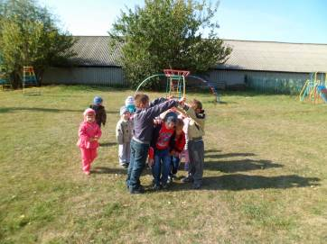
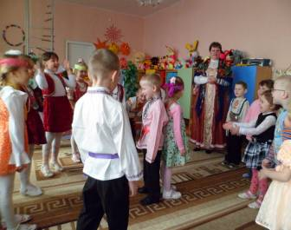

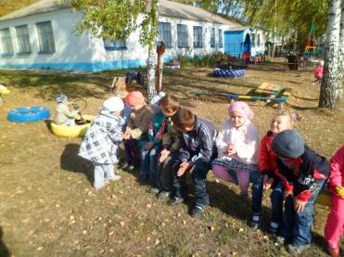

Следующая группа народных игр обязательно проводится на свежем воздухе. Они очень разнообразны и требуют много движения, находчивости, смекалки, дают массу всяких навыков и умений, отлично закаляют тело и душу. Это такие игры, как «Горелки», «Чехарда», «Кошки-мышки», «Казаки-разбойники», «Третий лишний», «Пятнашки», «Петухи», «Платочек» и другие.
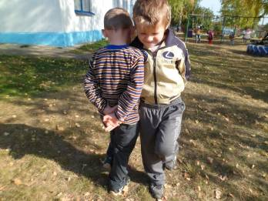

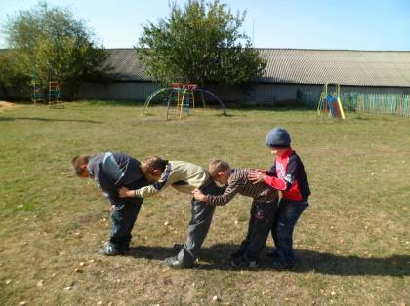

Народные игры с предметами были самые разнообразные и интересные. В одних играх использовали природный материал:

«Камушки»

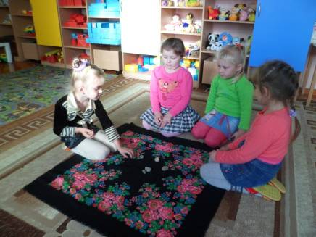

«Бирюльки»

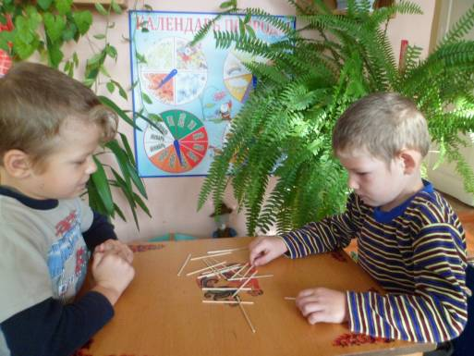

«Свинки»

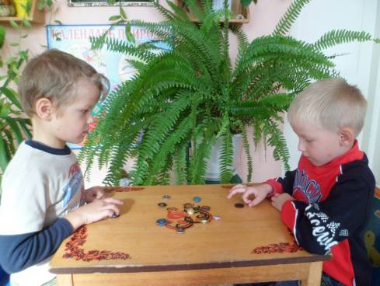

«Калечина-малечина»
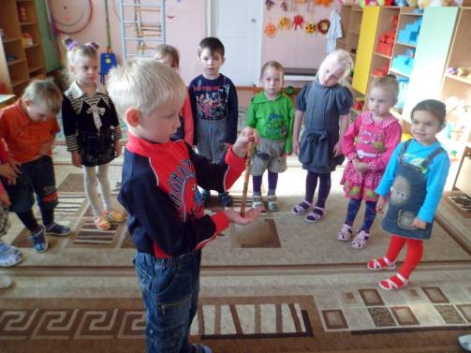

«Мотальщики»

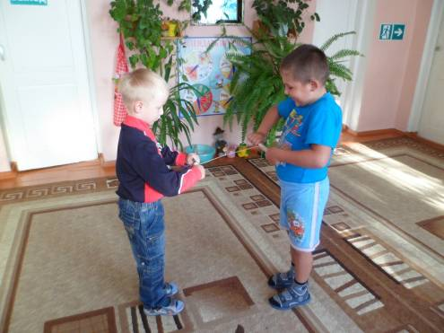

Игры с мячом, которые раньше шили из тряпок: «Штандер», «Выбиваю», «Зевака», «Мячик кверху». Эти игры очень любимы детьми. Они развивают глазомер, координацию, ловкость.
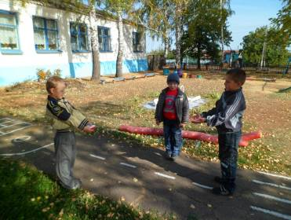

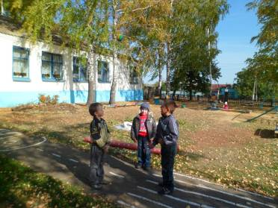

К этой группе народных игр относятся игры с различными предметами. Например, «Кусок» - игра с острой палочкой или ножечком.
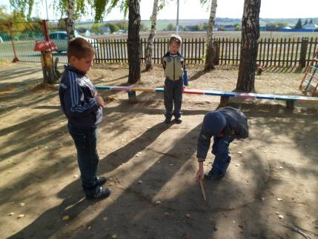

«Горка» и «Биточки» - игра с пасхальными яйцами.
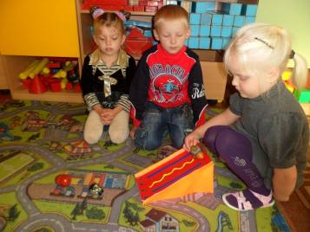

Народные игры – ведущая деятельность детей. По содержанию все народные игры лаконичны, выразительны и несложны.
Они вызывают работу мысли, способствуют расширению кругозора, уточнению представлений об окружающем мире, совершенствованию всех психических процессов, стимулируют переход детского организма к более высокой ступени развития и обучения в школе, т.е. всё то, что так необходимо детям дошкольного возраст

Форма организации детского коллектива

- совместная игровая деятельность детей и взрослых,
- групповая и подгрупповая, индивидуальная работа с детьми,
- самостоятельная познавательная игровая деятельность детей.

Используемые методы и приёмы

Дидактические игры и упражнения, народные игры, подвижные игры, показ, описание, наблюдение, вопросы к детям, мастер-классы, образец правильного выполнения задания, изучение и осмысление культурного наследия, НОД, праздники и развлечения, экспериментирование, использование авторских кукол.

4.Результативность опыта работы.

Результативность опыта работы отслеживалось ежегодно: начального (2009г.)(Приложение №1), анкетирования родителей (Приложение №2), промежуточного (2010, 2011г.), результативного периода (2012г.) (Приложение №3).
При проведении диагностики на разных этапах деятельности отслеживалась степень проявления показателей как:
Младший дошкольный возраст
- развитие у детей: стремления познавать исторические предметы народного быта, знакомиться с жизнью сельских жителей, познания фольклора, стремления участвовать в народных праздниках, играх, забавах.
Средний дошкольный возраст
- развитие у детей: стремления познавать историю и культуру родного края, умения использовать считалки, запевки, заклички во время проведения народных игр и праздников, развития творческих и речевых способностей.
Старший дошкольный возраст
- развития у детей: желания познать и сохранить культурное наследие своего народа; интереса к изготовлению, обрядовому использованию народной куклы; умения играть и организовывать народную игру.

В ходе мониторинга выявлялась динамика уровня приобщения детей к истокам народной культуры посредством народной игры и куклы как по индивидуальному признаку, так и по групповому в целом. Степени проявления отдельных показателей имеют текстовые оценки: 3 балла, 4 балла, 5 баллов. Представленные результаты обследования дошкольников свидетельствуют в основном о положительной динамике отслеживаемых показателей.
В ходе работы по ознакомлению детей с народными играми и куклой и формированию у дошкольников нравственно-эстетических чувств, мною были выбраны приоритеты:
1.Окружающие предметы, впервые пробуждающие душу ребёнка, воспитывающие в нём чувство красоты, любознательность, творчество должны быть национальными. Это поможет детям с самого раннего возраста понять, что они – часть великого русского народа.
2.Необходимость широкого использования всех видов фольклора (песенки, считалки, заклички, запевки, хороводы и др). В русском фольклоре сочетаются: слово, музыкальный ритм, напевность; в нём сохранились нравственные ценности, представления о добре, красоте, правде, храбрости, трудолюбии, верности.
3.Отведение большого места в приобщении детей к народной культуре народным играм, праздникам и традициям. С одной стороны дети включаются в практическую деятельность, развиваются физически, привыкают самостоятельно действовать; с другой стороны – получают моральное и эстетическое удовлетворение от этой деятельности, углубляют познание окружающей среды.

Таким образом, исходя из выше сказанного можно сделать вывод о необходимости использования в педагогическом процессе народной игры и куклы, как средства приобщения дошкольников к истокам русской народной культуры, для достижения более высокого уровня сформированности у детей нравственно-патриотических и духовно-нравственных качеств.

Библиографический список:

- Вспомним забытые игры. Якуб С.К. Москва «Детская литература», 1988г.
- Детство: примерная основная общеобразовательная программа дошкольного образования. Т.И. Бабаева, А.Г. Гогоберидзе, З.А. Михайлова и др.- Спб ООО Издательство «Детство- Пресс», 2011г.
- Мир традиций. Народные игры и игрушки. Управление культуры Белгородской области. Под редакцией Андросовой Н.О., Басаргиной А.Л. и др. Белгород: Константа, 2008г.
- Приобщение детей к истокам русской народной культуры. Программа. Учебно-методическое пособие.- Спб: «Детство- Пресс», 1998г.
- Праздники и обряды Белгородчины. Я.М. Климова. Белгород, 2007г.
- Рукотворная краса земли Белгородской. Учебно-методическое пособие. Белгород, 2000г.
- Русские народные подвижные игры. М.Ф.Литвинова. Москва «Просвещение», 1986г.
- Социализация дошкольников средствами духовно-нравственной культуры. А.В. Пересыпкина. Белгород: ООО «ГиК», 2011г.

Приложение №1
Первичная диагностика детей 4-го года жизни.

№  п/п | Ф.и. ребёнка | Имеет представление о себе, собственной принадлежности и принадлежности других людей к определенному полу | Может рассказать о составе семьи, родственных отношениях | Знает название своего села, название улицы, где живёт, где находится детский сад | Имеет представление о семейных традициях, распределении семейных обязанностей | Знает народные игры, считалки, может организовать на игру
1 | Антоненко  Денис | 4 | 4 | 3 | 4 | 3
2 | Бирюкова Вика | 4 | 4 | 3 | 3 | 3
3 | Веремеенко Аня | 4 | 4 | 3 | 3 | 3
4 | Волошенко Лиза | 4 | 4 | 3 | 4 | 3
5 | Панченко Валерия | 4 | 4 | 3 | 3 | 3
6 | Свинарёва Кристина | 3 | 4 | 3 | 3 | 3
7 | Ткач Рома | 3 | 4 | 3 | 3 | 3
8 | Фёдоров Виталик | 3 | 3 | 3 | 3 | 3

Приложение №2

Анкетирование родителей
Цель: во время первичной диагностики изучить интересы дошкольников к народным играм и куклам; изучить отношение родителей к игровой деятельности детей.
Уважаемые родители, заполните, пожалуйста, данную анкету. С вашей помощью мы сможем лучше узнать вашего ребёнка. Полученные результаты будут способствовать улучшению организации педагогического процесса.

- Укажите фамилию и имя вашего ребёнка_______________________________________________________
- Отметьте, какие игры наиболее увлекают вашего ребёнка:
- настольные,
- подвижные,
- сюжетно-ролевые.
- Отражает ли ребёнок в игре бытовые действия взрослых?
- Использует ли в игре игрушки?
- Разговаривает ли за игрушки?
- Меняет ли интонацию голоса, озвучивая игрушки?
- Любит ли играть с друзьями на улице?
- Знает ли считалки?
- Рассказывали ли вы своему ребёнку, в какие игры играли в детстве?
- Примерная продолжительность игры ребёнка (в минутах).

Приложение №3
Метод конечной диагностики
Беседа – интервью.

Цель: выявление степени сформированности у дошкольников 6 лет основ нравственно-эстетического воспитания.

Содержание беседы. Для проведения данной методики необходим игрушечный микрофон. «Корреспондент» должен вжиться в роль и сохранять заданные условия игровой ситуации. В начале проведения методики ребёнку даётся установка: « Дети из другого детского сада хотят узнать, как ребята из детского сада с. Луценково живут, что интересного у них происходит? И вот пришёл корреспондент брать у вас интервью, чтобы снять фильм и передать детям в другой детский сад. Он будет задавать вам вопросы, а вы отвечайте.

Вопросы:
- Что ты любишь больше всего делать?
- Расскажи, какие у тебя любимые игры и игрушки?
- С кем ты играешь в детском саду?
- А с кем играешь дома?
- В какие игры ты играешь вместе с друзьями?
- Познакомился ли ты в детском саду с новыми играми?
- В какую игру ты предложил бы поиграть детям из другого детского сада?
- Как бы выбрали водящего?
- Знаешь ли ты какие есть народные куклы?
- Расскажи об одной из них.

№  п/п | Ф.и. ребёнка | Имеет представление о себе, собственной принадлежности и принадлежности других людей к определенному полу | Может рассказать о составе семьи, родственных отношениях | Знает название своего села, название улицы, где живёт, где находится детский сад | Имеет представление о семейных традициях, распределении семейных обязанностей | Знает народные игры, считалки, может организовать на игру
1 | Антоненко  Денис | 5 | 5 | 5 | 5 | 5
2 | Бирюкова Вика | 5 | 5 | 4 | 4 | 5
3 | Веремеенко Аня | 5 | 5 | 5 | 5 | 4
4 | Волошенко Лиза | 5 | 5 | 5 | 5 | 5
5 | Панченко Валерия | 5 | 5 | 5 | 5 | 5
6 | Свинарёва Кристина | 5 | 4 | 4 | 5 | 4
7 | Ткач Рома | 5 | 5 | 4 | 4 | 4
8 | Фёдоров Виталик | 5 | 5 | 5 | 5 | 4

